Отчет
Домашняя работа №3
Кичигина Полина Евгеньевна
Содержание

1 Цель работы
Изучение посредством Wireshark кадров Ethernet, анализ PDU протоколов транспортного и прикладного уровней стека TCP/IP.

2 Выполнение
MAC-адресация
Постановка задачи
- Изучение возможностей команды ipconfig для ОС типа Windows (ifconfig для систем типа Linux).
- Определение MAC-адреса устройства и его типа.
Порядок выполнения работы
- С помощью команды ipconfig для ОС типа Windows или ifconfig для систем типа Linux выведите информацию о текущем сетевом соединении. Ис- пользуйте разные опции команды. Подтвердите свой ответ скриншо- тами.(рис. 1)
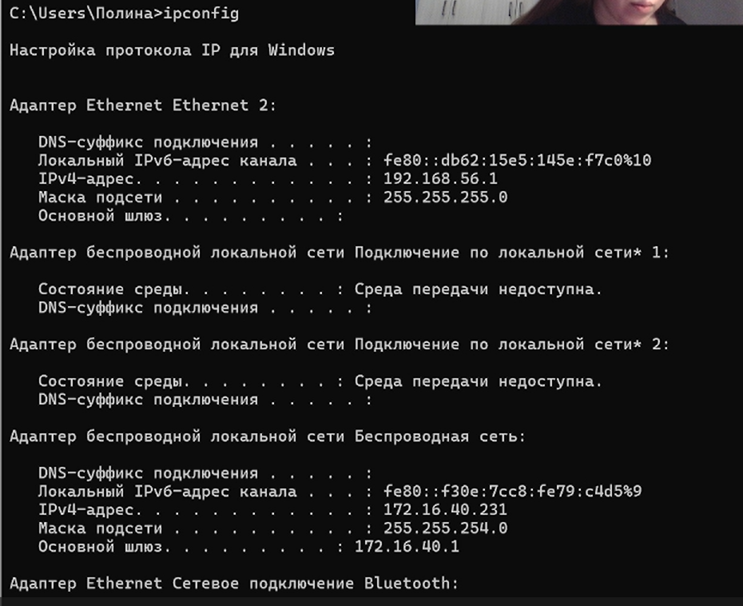
Рис. 1: Выводим информацию
- Определите MAC-адреса сетевых интерфейсов на вашем компьютере. Под- твердите свой ответ скриншотом.(рис. 2)
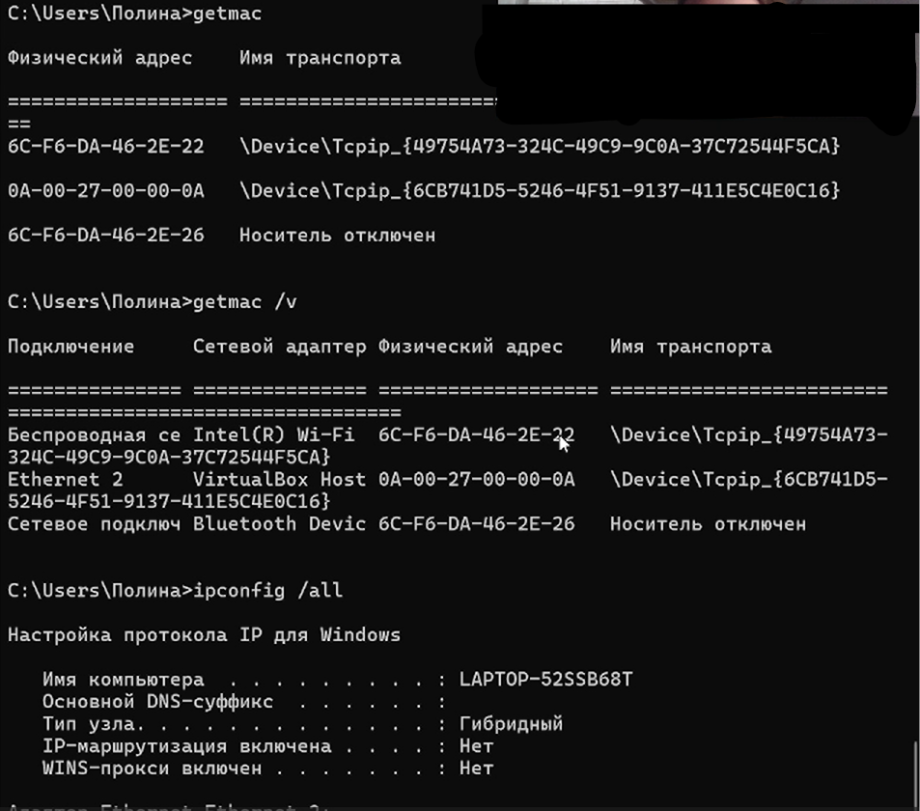
Рис. 2: MAC-адреса
- Опишите структуру MAC-адресов вашего устройства. Какая часть адреса иден- тифицирует производителя? Какая часть адреса идентифицирует сетевой интерфейс? Определите, каким является адрес — индивидуальным или груп- повым, глобально администрируемым или локально администрируемым. (рис. 3)
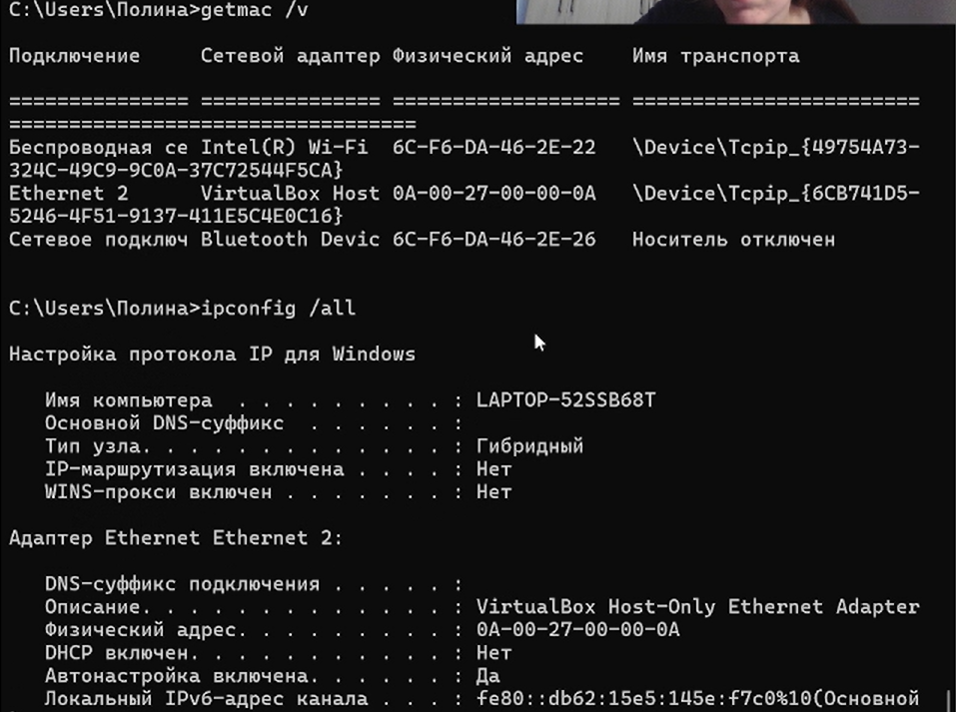
Рис. 3: Структура
Анализ кадров канального уровня в Wireshark
Постановка задачи
- Установить на домашнем устройстве Wireshark.
- С помощью Wireshark захватить и проанализировать пакеты ARP и ICMP в части кадров канального уровня.
Порядок выполнения работы
- Установите на вашем устройстве Wireshark.
- Запустите Wireshark. Выберите активный на вашем устройстве сетевой ин- терфейс. Убедитесь, что начался процесс захвата трафика.
- На вашем устройстве в консоли определите с помощью команды ipconfig для ОС типа Windows или ifconfig для систем типа Linux IP-адрес вашего устройства и шлюз по умолчанию (default gateway).
- На вашем устройстве в консоли с помощью команды ping адрес_шлюза пропингуйте шлюз по умолчанию. Для остановки процесса используйте ком- бинацию клавиш Ctrl + c или изначально при помощи параметров команды ping задайте число сообщений эхо-запроса.
- В Wireshark остановите захват трафика. В строке фильтра пропишите фильтр arp or icmp. Убедитесь, что в списке пакетов отобразятся только пакеты ARP или ICMP, в частности пакеты, которые были сгенерированы с помощью команды ping, отправленной с вашего устройства на шлюз по умолчанию.
- Изучите эхо-запрос и эхо-ответ ICMP в программе Wireshark: – На панели списка пакетов (верхний раздел) выберите первый указанный кадр ICMP — эхо-запрос. Изучите информацию на панели сведений о па- кете в средней части экрана. В отчёте укажите длину кадра, к какому типу Ethernet относится кадр, определите MAC-адреса источника и шлюза, опре- делите тип MAC-адресов. – На панели списка пакетов (верхний раздел) выберите второй указанный кадр ICMP — эхо-ответ. Изучите информацию на панели сведений о паке- те в средней части экрана. В отчёте укажите длину кадра, к какому типу Ethernet относится кадр, определите MAC-адреса источника и шлюза, опре- делите тип MAC-адресов.
- Изучите кадры данных протокола ARP. Изучите данные в полях заголовка Ethernet II.
- Начните новый процесс захвата трафика в Wireshark. На вашем устройстве в консоли пропингуйте по имени какой-нибудь известный вам адрес, напри- мер ping rudn.ru.(рис. 4)
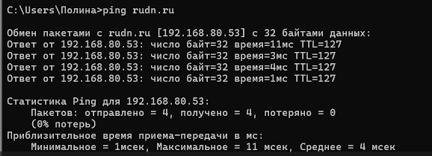
Рис. 4: Пингуем
- В Wireshark остановите захват трафика. Изучите запросы и ответы протоколов ARP и ICMP. Определите MAC-адреса источника и получателя, определите тип MAC-адресов.
Анализ протоколов транспортного уровня в Wireshark
Постановка задачи
С помощью Wireshark захватить и проанализировать пакеты HTTP, DNS в части заголовков и информации протоколов TCP, UDP, QUIC.
Порядок выполнения работы
- Запустите Wireshark. Выберите активный на вашем устройстве сетевой ин- терфейс. Убедитесь, что начался процесс захвата трафика.
- На вашем устройстве в браузере перейдите на сайт, работающий по протоколу HTTP (например, на сайт CERN http://info.cern.ch/). При необходимо- сти получения большей информации для Wireshark поперемещайтесь по ссылкам или разделам сайта в браузере.
- В Wireshark в строке фильтра укажите http и проанализируйте информацию по протоколу TCP в случае запросов и ответов. В отчёте приведите пояснение по информации, захваченной в Wireshark.
- Wireshark в строке фильтра укажите dns и проанализируйте информацию по протоколу UDP в случае запросов и ответов. В отчёте приведите пояснение по информации, захваченной в Wireshark.(рис. 5)
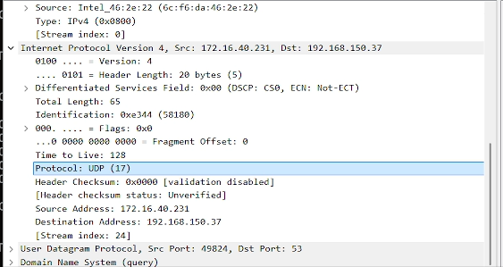
Рис. 5: Протокол UDP
- Wireshark в строке фильтра укажите quic и проанализируйте информацию по протоколу quic в случае запросов и ответов. В отчёте приведите пояснение по информации, захваченной в Wireshark.
- Остановите захват трафика в Wireshark.
Анализ handshake протокола TCP в Wireshark
Постановка задачи
С помощью Wireshark проанализировать handshake протокола TCP.
Порядок выполнения работы
- Запустите Wireshark. Выберите активный на вашем устройстве сетевой ин- терфейс. Убедитесь, что начался процесс захвата трафика.
- На вашем устройстве или используйте подсоединение по telnet или ssh к ва- шему маршрутизатору (например с помощью PUTTY или соответствующих команд в консоли), или соединение по HTTP с каким-то сайтом для захвата в Wireshark пакетов TCP.
- В Wireshark проанализируйте handshake протокола TCP, в отчёте приведите пример с пояснениями изменения значений соответствующих сообщений при установлении соединения по TCP.
- В Wireshark в меню «Статистика» выберете «График Потока».
- Остановите захват трафика в Wireshark.(рис. 6)
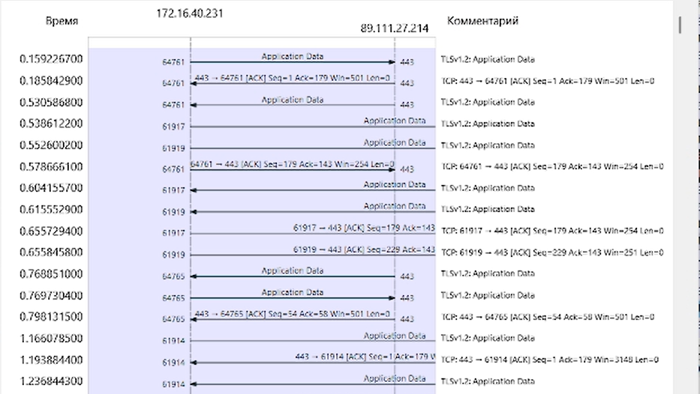
Рис. 6: График потока

3 Выводы
Мы изучили посредством Wireshark кадров Ethernet, анализ PDU протоколов транспортного и прикладного уровней стека TCP/IP.

